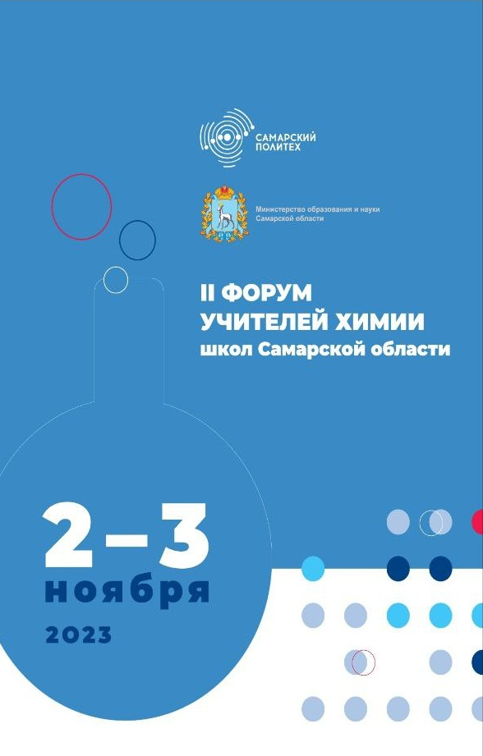
II Форум учителей химии школ Самарской области

2-3 ноября 2023 года на базе Самарского государственного технического университета состоялся II форум учителей химии школ Самарской области, организованный совместно с министерством образования и науки Самарской области. В работе форума приняли участие 116 человек, из них 67 учителей химии из школ Самары и Самарской области. Было заслушано 4 пленарных доклада, 16 секционных докладов, проведено 3 круглых стола и мастер-класс.
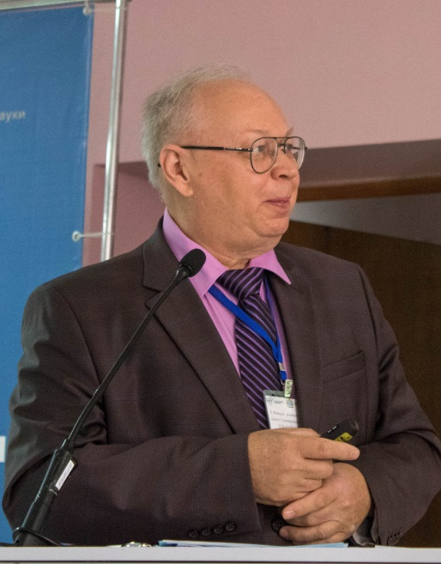
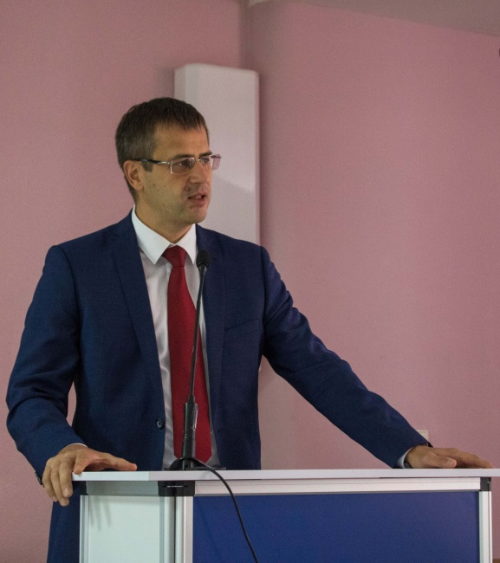
С приветственным словом к участникам форума обратился д.э.н., проректор по развитию кадрового потенциала и воспитательной работе СамГТУ Евгений Владимирович Франк. От имени ректора СамГТУ Дмитрия Евгеньевича Быкова он тепло поприветствовал участников форума. В его выступлении было отмечено, что форум преследует две цели: тактическую – взаимный обмен опытом, и стратегическую – создание на базе СамГТУ экосистемы по химическому образованию. При поддержке министерства образования и науки Самарской области и методической поддержке Самарского политеха будет инициировано создание ассоциации учителей химии. Университет понимает свою ответственность за подготовку кадров в области химии и химической технологии в регионе с учетом факта, что подготовка химика-технолога – длительный процесс, занимающий 7-8 лет. Решение этой первостепенной задачи возможно только совместными усилиями вуза со школами и промышленными предприятиями Самарской области. Евгений Владимирович пожелал всем участникам активной и продуктивной работы.
Пленарные доклады форума открыл к.х.н., декан химико-технологического факультета СамГТУ Сафронов Валерий Валентинович. В своем докладе Валерий Валентинович отметил, что выпускников химико-технологического факультета ждёт огромный объём работы, поскольку в области находится большое количество предприятий нефтехимии и нефтепереработки. Крупнейшие химические предприятия сегодня не потеряли свои позиции на рынке, и для возможности их инновационного развития необходимы квалифицированные кадры. Главное сегодня – это человеческий капитал. Он рассказал об истории становления химико-технологического факультета, ведущего начало с 1930 года. Сегодня факультет представлен пятью кафедрами, каждая из которых имеет известную в стране и за рубежом научную школу. Ряд результатов разработок этих научных школ внедрены в промышленность. Примеры: технология получения лекарственного препарата «ремантадин» (кафедра органической химии); стабилизирующая композиция для полиамида-6 (кафедра технологии органического и нефтехимического синтеза); анализатор на основе оптических сенсоров (кафедра аналитической и физической химии); катализатор гидроочистки дизельных топлив (кафедра химической технологии переработки нефти и газа), программное обеспечение для моделирования новых материалов (кафедра общей и неорганической химии). Студенты являются активными участниками научных разработок. В рамках всех специальностей факультета действуют программы магистратуры и аспирантуры. При СамГТУ работает диссертационный совет с химическими научными специальностями. Сегодня на факультете реализуются 9 направлений подготовки, работает 147 преподавателей, обучается около 700 студентов. Был проведен анализ приемной кампании за последние 3 года. Отмечены проблемы с конкурсом и тенденция снижения среди абитуриентов доли выпускников самарских школ. В завершение доклада Валерий Валентинович пожелал участникам форума успешной работы в решении общих проблем химического образования.
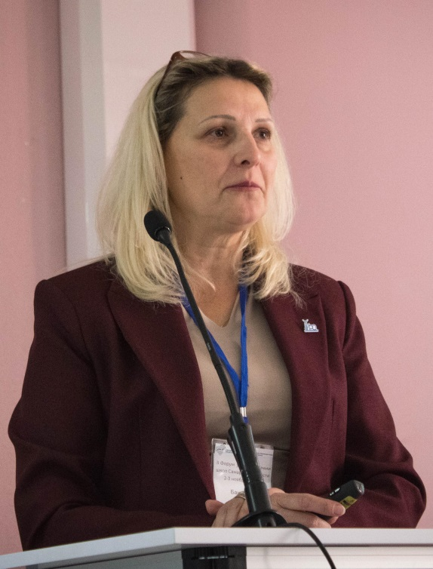
От учителей химии с докладом выступила Бакулина Юлия Николаевна, методист ГАУ ДПО СО ИРО, председатель РУМО учителей химии Самарской области, учитель химии МБОУ Школа 27 г.о. Самара. Она выразила благодарность ректору СамГТУ за организацию площадки, в рамках которой можно поделиться взглядами, наработками, опытом. В своём докладе Юлия Николаевна рассказала о механизмах достижения планируемых результатов обучения по химии в общеобразовательных организациях в условиях реализации требований обновлённых ФГОС. Она остановилась на ряде важнейших документов, регламентирующих работу учителей (ФГОСы, универсальные кодификаторы, рабочие программы и др.) и дающих возможность работать в едином образовательном пространстве, коротко рассказала об изменениях в КИМах к ЕГЭ по химии. Отметила, что учебный предмет химия имеет свою специфику. Химическое мышление уникально, его основа – метапредметные умения. Химики – люди, умеющие мыслить и выстраивать логические последовательности с учетом всех условий. Недаром люди с химическим образованием занимают много руководящих должностей в регионе. Успешность обучения во многом зависит от осознанного отношения всех участников образовательного процесса. Высокие результаты обусловлены профессиональным мастерством учителей и мотивированностью детей. Юлия Николаевна остановилась подробно на вопросах эффективности педагогической деятельности: это совершенствование профессиональных компетенций, наличие материальной части и стремление учителя к саморазвитию; выделила механизмы, позволяющие улучшить планируемые результаты. По словам Бакулиной Ю.Н., «когда мы говорим о проблемах химического образования, мы и свои проблемы озвучиваем и слышим проблемы вуза, поэтому будем искать пути соприкосновения и улучшения химического взаимодействия «школа-вуз». Она отметила, что у учителей есть запросы на овладение методикой решения задач повышенной сложности, и в этом может помочь Самарский политех. Поэтому нужно обсуждать проблемы, не бояться делиться опытом, задавать друг другу вопросы и быть готовыми к взаимопомощи и взаимообучению.
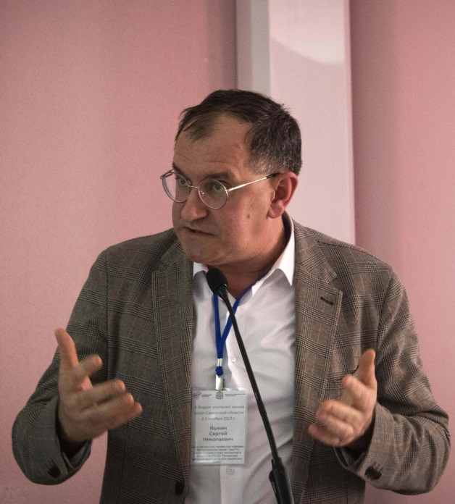
Яшкин Сергей Николаевич, д.х.н., профессор кафедры "Аналитическая и физическая химия" СамГТУ, учитель химии и член экспертного совета Самарского регионального центра для одарённых детей, член центральной предметной комиссии и жюри заключительного этапа Всероссийской олимпиады школьников (ВсОШ) по химии свой доклад посвятил анализу динамики участия школьников из Самарской области в заключительном этапе ВсОШ. Химики здесь смотрятся хорошо относительно других естественнонаучных и гуманитарных дисциплин. В 2022 году из 20 детей, участвовавших в заключительном этапе ВсОШ по химии от Самарской области, 5 человек стали призёрами и один, ученик 10-го класса Лев Авакумов – абсолютным победителем. Однако в целом, по количеству участников и призёров заключительного этапа ВсОШ Самарская область сильно отстаёт от других сравнимых по численности населения регионов, что говорит о наличии определенных проблем. Однако, у химиков нет тенденции падения количества участников по сравнению с гуманитарной областью (по химическому образованию Самарская область находится на 5-6 месте в России: мы делим это место с Санкт-Петербургом). И, тем не менее, отмечается снижение числа участников первого школьного этапа ВсОШ с 20000 чел. в прошлом году до 17000 чел. в этом году. Сергей Николаевич заострил внимание на том, что олимпиада по химии регионального и окружного этапов – это единственная олимпиада, которая осталась на балансе СамГТУ. У данного этапа ВсОШ очень представительное жюри – в нем собраны специалисты всех профилей (6 докторов наук) из 5 вузов Самарской области. В этом году был удачный опыт приглашения в состав жюри призёров и победителей заключительного этапа ВсОШ прошлого года, ныне студентов МГУ. Среди проблем химического образования Сергей Николаевич отметил отсутствие в Самаре профильных химических школ. Фактически роль такой школы в области химии взял на себя Самарский региональный центр для одаренных детей. Лишь 25% детей являются одаренными, поэтому не нужно всех загонять насильно на олимпиады. Так же в своём докладе С.Н. Яшкин затронул проблему сложности олимпиадных задач. Он отметил, что олимпиадные задачи - это определенный вызов, своего рода высокий спорт, в котором необходимо принимать правила игры. По его словам «материалы олимпиадных задач никогда не будут напечатаны в школьном учебнике химии». Сложность заданий можно обсуждать, но при этом их нужно решать, нарабатывать опыт, участвуя в профильных олимпиадах всех уровней. Также Сергей Николаевич отметил проблему кадрового голода в школьном химическом образовании, связанную с тем, что при поступлении в педагогический университет на учителя химии не требуются результаты ЕГЭ по профильному предмету. В этой связи повышенная ответственность в подготовке учителей химии ложится на технический университет. В завершение своего доклада Яшкин С.Н. выступил с предложением к учителям химии собраться в июне на неделю с целью решения задач по органической и неорганической химии.
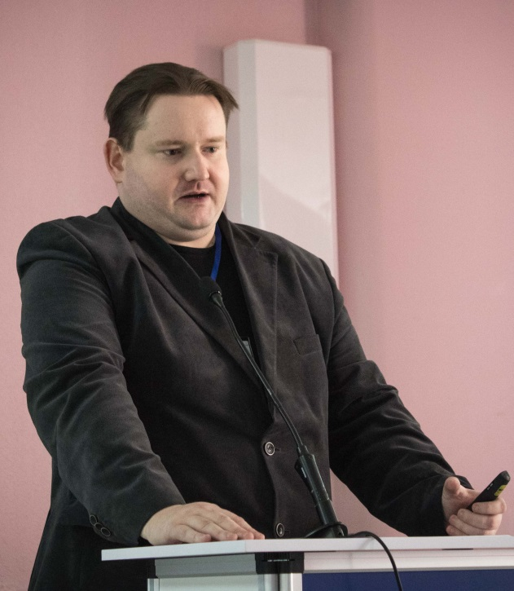
Профессор кафедры "Химическая технология переработки нефти и газа" СамГТУ, д.х.н. Максимов Николай Михайлович выступил с докладом «Современная нефтепереработка: школа, вуз, производство». Нефтехимический кластер Самарской области огромен, и выпускники кафедры чрезвычайно востребованы на предприятиях отрасли. Николай Михайлович, проанализировав проблемы, которые возникают в процессе обучения у школьников и студентов, пришёл к выводу, что эти проблемы у них общие. В своем докладе он рассмотрел эти проблемы и пути их преодоления, которые существуют в университете и используются при подготовке студентов-нефтепереработчиков. Большая проблема – мотивация. Ребята знают, где они потенциально хотят работать, но часто не представляют себе специфику профессии. Отсутствует понимание, что для успешного обучения нужна качественная подготовка, прежде всего, по химии. Выпускники выбирают предметы для сдачи ЕГЭ так, чтобы обеспечить себе поступление в максимальное количество вузов на максимальное количество специальностей. И потом искренне удивляются обилию химических дисциплин в учебном плане, также они имеют слабую подготовку в области математики и физики, без знания которых невозможно себе представить квалифицированного инженера. Частой проблемой оказывается отсутствие у абитуриентов навыков выполнения простейших лабораторных работ. Еще одна проблема в формировании навыков самостоятельного обучения: и школьники, и студенты не способны выполнять критический анализ информации, ведь залог хорошей учебы сегодня – это умение учиться, умение добывать и обрабатывать информацию. Навык работы с информацией начинается с учебника – там она дана в структурированном виде. Для решения указанных проблем в вузе используется системно-деятельностный подход, который формирует у студента готовность к саморазвитию. Этот подход включает непрерывность образования, организационные средства, использование информационно-компьютерных технологий, проектную деятельность, портфолио и здоровьесберегающие технологии. Все эти аспекты в полной мере реализуются на кафедре «Химическая технология переработки нефти и газа».
В первый день работы форума состоялся круглый стол «Проблемные вопросы химического образования: поиски и пути их решения». Спикерами были: Пряхина Юлия Владимировна, главный консультант департамента общего образования и проектно-аналитической деятельности Министерства образования и науки Самарской области, Окуленко Инна Владимировна, заместитель министра науки и образования Самарской области, руководитель департамента по надзору и контролю в сфере образования министерства образования и науки Самарской области, Юсупова Ольга Викторовна, д.п.н., проректор по учебной работе СамГТУ, Кочукина Ирина Васильевна, руководитель Тольяттинского управления министерства образования и науки Самарской области, Денисова Наталья Викторовна, начальник управления по подбору, оценке и развитию персонала ПАО "ТольяттиАзот", Соколова Татьяна Александровна, начальник отдела развития и оценки персонала АО "Новокуйбышевская нефтехимическая компания", Липенская Ирина Александровна, к.п.н., директор ГБНОУ СО "Самарский региональный центр для одаренных детей", Лобас Любовь Сергеевна, заместитель начальника отдела подбора и развития персонала ПАО "КуйбышевАзот", Константинова Ксения Константиновна, к.х.н., начальник испытательной лаборатории ЦЗЛ АО "Новокуйбышевский НПЗ"; Яшкин Сергей Николаевич, д.х.н., профессор кафедры "Аналитическая и физическая химия" СамГТУ, учитель химии и член экспертного совета Самарского регионального центра для одарённых детей, Бакулина Юлия Николаевна, методист ГАУ ДПО СО ИРО, председатель РУМО учителей химии Самарской области, учитель химии МБОУ Школа 27 г.о. Самара. Модератор: Сафронов Валерий Валентнович, к.х.н., декан ХТФ СамГТУ. Обсуждение шло в следующих направлениях: профориентационная работа предприятий в школах и вузах; агитация выпускников школ и вузов к учебе и работе в Самарской области; поднятие престижа химии в школах; олимпиады по химии; материально-техническое оснащение школ, доступность реактивов и наличие лаборантов.
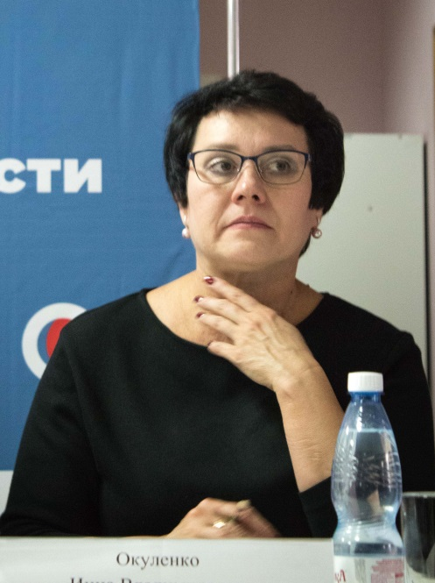
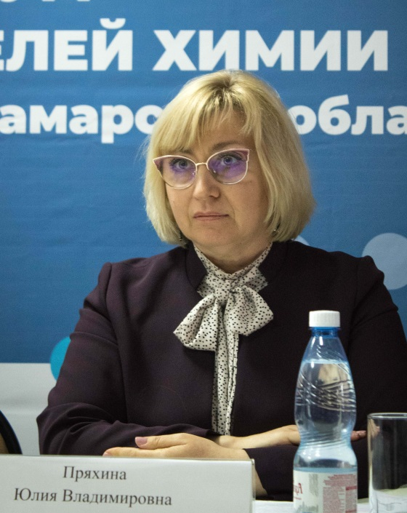
Главный консультант департамента общего образования и проектно-аналитической деятельности Самарского минобрнауки Пряхина Юлия Владимировна рассказала, что в области в 170 школах есть химбиоклассы, в 7 школах открыты агроклассы, оснащенные специальным оборудованием. В области работает 420 учителей химии, из них 23% - молодые специалисты, 267 учителей имеет опыт работы свыше 20 лет. Ежегодно по химическим направлениям в вузы поступает около 500 человек. Министерство поддерживает совместные проекты с СамГТУ: 6 человек получили премию «Молодой ученый» в области химии и химической технологии, поддержано 6 проектов с СамГТУ на сумму 7 млн. руб. В Самарской области школы сёл и малых городов ежегодно получают средства на реактивы, закупаются цифровые лаборатории. У школ Самары и Тольятти могут возникнуть вопросы по реактивам, но им партнерскую поддержку оказывают химические предприятия области. Существует проблема использования учебников: каждый учитель хочет учить по своему учебнику, и это неправильно. Нужно учить по тем учебникам, которые есть в наличии в школе, нужно оказывать помощь учителям в освоении этих учебников. Юлия Владимировна проинформировала собравшихся, что стартовала международная инженерная олимпиада «Звезда», вузы области – площадки для проведения отборочного тура. Начало - 15 ноября.
Заместитель министра науки и образования Самарской области Окуленко Инна Владимировна подвела итоги ГИА и ЕГЭ за 2023 год: количество выбравших химию в 9 классе выросло с 2447 чел. в 2022 году до 2697 в 2023 году. Средний балл 28,4, средняя оценка 4,3, что немного выше, чем в 2022 году. Динамика осознанного выбора химии для сдачи ЕГЭ отрицательная по сравнению с 2022 годом. ЕГЭ по химии сдавали 1299 человек. Количество высокобалльников (81-99 б.) – 317 чел. или 23% от сдававших экзамен, что ниже, чем в 2022 году (25%). 100-балльников в 2023 году 17 человек, что ниже, чем в 2022 году, когда их было 25. Далее Инна Владимировна привела статистику участия и побед ребят из Самарской области в ВсОШ по химии.
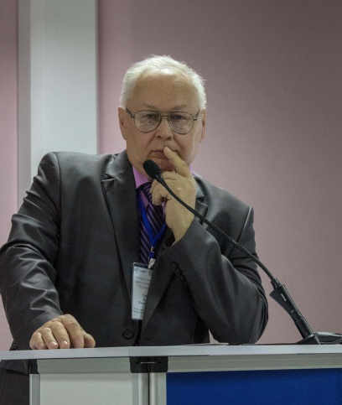
Декан ХТФ Сафронов Валерий Валентинович: «Оценка нашей работы министерством очень важна, и то, что достигли таких результатов в работе с 10% самых одаренных детей – это здорово. К сожалению, на уровне высшего образования мы почти всегда теряем с ними связь, так как даем им в руки инструмент настолько мощный, что они могут выбрать для поступления любое заведение самого высокого уровня по своему желанию. Мы работаем на тех детей, которые просто увлеклись химией».
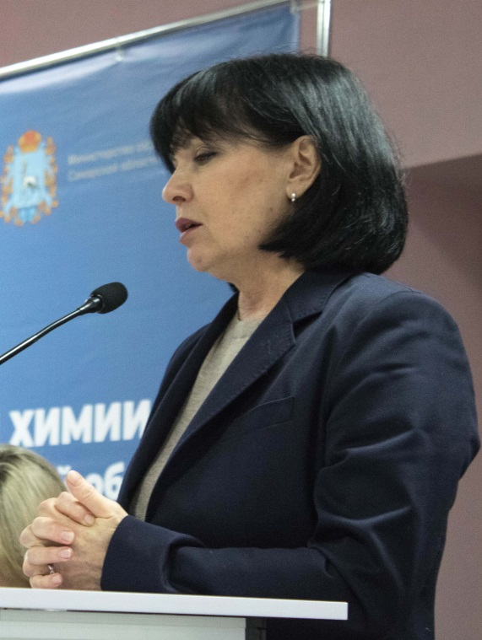
Д.п.н., проректор по учебной работе СамГТУ Юсупова Ольга Викторовна отметила, что проблемы у всех одинаковы: дети должны быть профессионально успешны и должны оставаться работать на благо Самарского региона. По этой причине нужны площадки для взаимодействия различного уровня. Отметила, что сейчас одна из важнейших задач – вовлечь ребят в проектную деятельность. Не во всех Самарских вузах преподаватели имеют компетенции в этой области. В Самарском политехе проектной деятельностью широко занимается «Дом научной коллаборации». Есть попытка выводить школьников на проект «Всероссийская школьная лига лекторов» по математике, этот опыт можно распространить на химию и физику. Так же в СамГТУ создана платформа «Политех/Математика», аккумулирующая мероприятия по математике, на базе площадки проводится крупная математическая олимпиада САММАТ. Аналогичную платформу можно рекомендовать сделать по химии. За каждым делом стоит человек, поэтому на таких мероприятиях нужно делиться идеями, общаться и воплощать эти идеи. Сафронов В.В.: «Я не устаю повторять: химии без математики и физики не бывает».
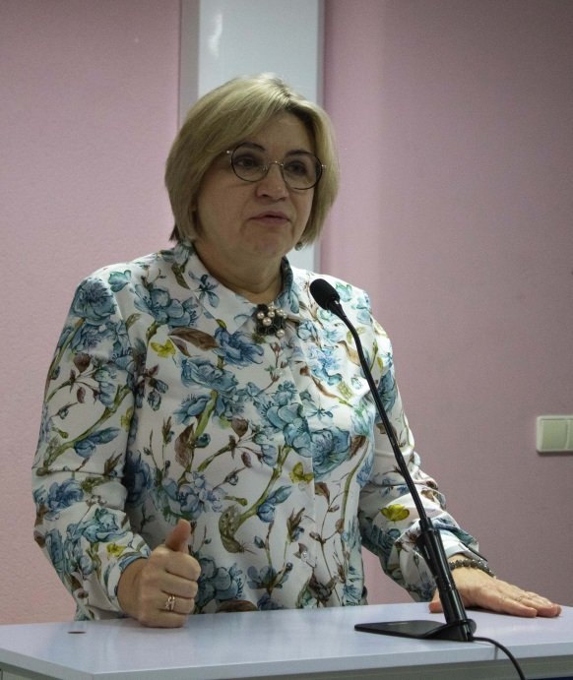
Кочукина Ирина Васильевна, руководитель Тольяттинского управления министерства образования и науки Самарской области отметила в своём выступлении, что задача педагога – помочь ребенку выбрать и выстроить образовательную, а затем профессиональную траекторию. Нужно выстраивать линию «практический педагог – предприятие» и ориентировать ребенка на работу в своём регионе за счет соответствующих преференций. Отметила, что химические предприятия Тольятти – полноправные партнёры школ: помогают с оборудованием, реактивами, профориентацией. Ирина Васильевна поблагодарила предприятия Тольятти за помощь. Затем на круглом столе выступили представители химических предприятий – индустриальных партнеров СамГТУ.
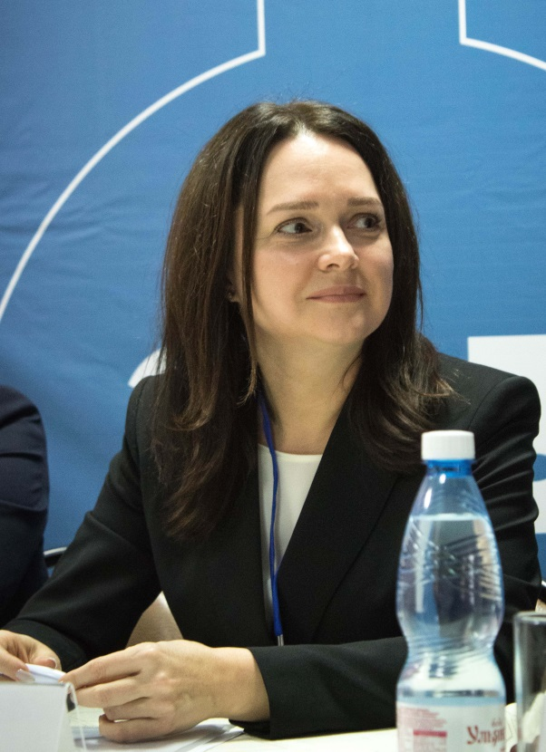
Денисова Наталья Викторовна, начальник управления по подбору, оценке и развитию персонала ПАО "ТольяттиАзот" рассказала о динамике развития предприятия, подчеркнув, что ему необходим постоянный приток высококвалифицированных кадров. Общая задача – вовлекать детей в химию и химическую технологию, рассказывать о возможностях развития и карьерных треках. «ТольяттиАзот» инвестирует в молодых сотрудников, сотрудничает со школами, вузами, ссузами города. На базе 4 школ открыты инженерно-технические классы с углубленным изучением в 10-11 классах математики, физики, химии и информатики. С лучшими выпускниками заключаются договоры целевого обучения с гарантией последующего трудоустройства. Есть программы поддержки и продвижения молодых специалистов. Предприятие оказывает шефскую помощь школам, вузам и ссузам: ремонт классов, оснащение оборудованием. Идёт разработка интерактивной экскурсии по предприятию для школьников 5-7 классов. Ведется сотрудничество с СРЦОД. Будущее Наталья Викторовна видит за химическими профессиями.
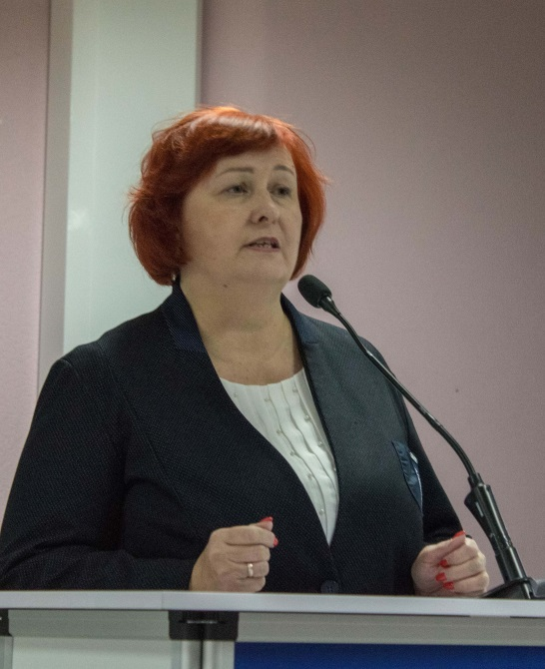
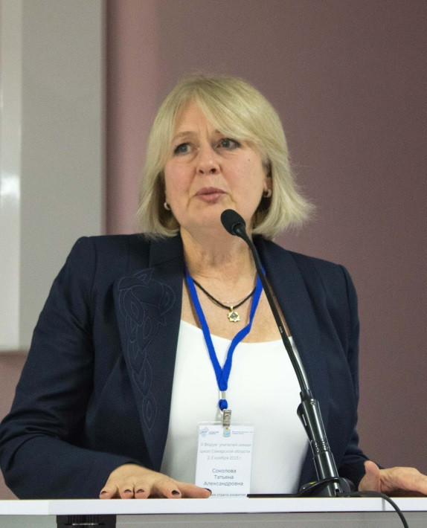
Соколова Татьяна Александровна, начальник отдела развития и оценки персонала АО «ННК»: «У нас есть классы, в которых углубленно изучают химию, физику, математику, информатику, есть вузовские дни. Важно, что в Новокуйбышевске функционирует филиал Самарского политеха. Проблема: всё меньше учеников школ выбирают химию на уровне ЕГЭ. Мы активно проводим профориентацию, но по ряду причин престиж химии теряется. С каждым годом сокращаются целевые места по химической технологии. Наша задача поднять престиж химии на должный уровень. Совместными усилиями (предприятие, вуз, школа) мы решим эту проблему».
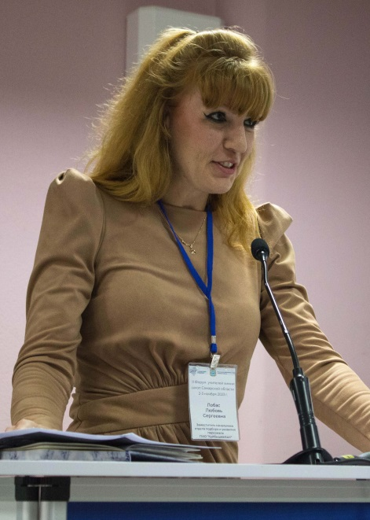
Директор Самарского регионального центра для одаренных детей Липенская Ирина Александровна отметила, что данное мероприятие – единственное, на котором активно делятся наработками. Ирина Александровна анонсировала новую программу центра «Лаборатория детской одаренности» и отметила, что первый год программы будет посвящен химикам. СРЦОД – это вторая школа России, которая выводит большое количество детей на заключительный этап ВсОШ по химии. Опытом в этом направлении сотрудники СРЦОД готовы поделиться на семинаре в декабре. Учителям химии поступило предложение включаться в деятельность центра «Вега».
В своём докладе Лобас Любовь Сергеевна, заместитель начальника отдела подбора и развития персонала ПАО "КуйбышевАзот" рассказала, какая профориентацирнная работа ведётся предприятием: это экскурсии для школьников, оплачиваемые стажировки для студентов, стипендиальные программы, целевое обучение. Тем не менее, существует серьёзная проблема: школьники и выпускники вузов уезжают из региона, поэтому нужно проводить работу по удержанию ребят в области по оси «школа-вуз-предприятие». ПАО «КуйбышевАзот» готово предложить студентам длительные оплачиваемые стажировки (3-6 месяцев), но у ребят очень короткие сроки технологических практик. Еще одна работа ведётся в этом направлении – студентам предлагается за время обучения в вузе параллельно овладеть на заводе рабочей профессией по запросу работодателя. Нужна тесная коллаборация «вуз – предприятие» и работа с оптимизацией учебных планов вузами в плане практик. Сафронов В.В.: «К сожалению, переход от специалитета к бакалавриату произошел в основном за счёт сокращения практик. Ждём возврата к специалитету».
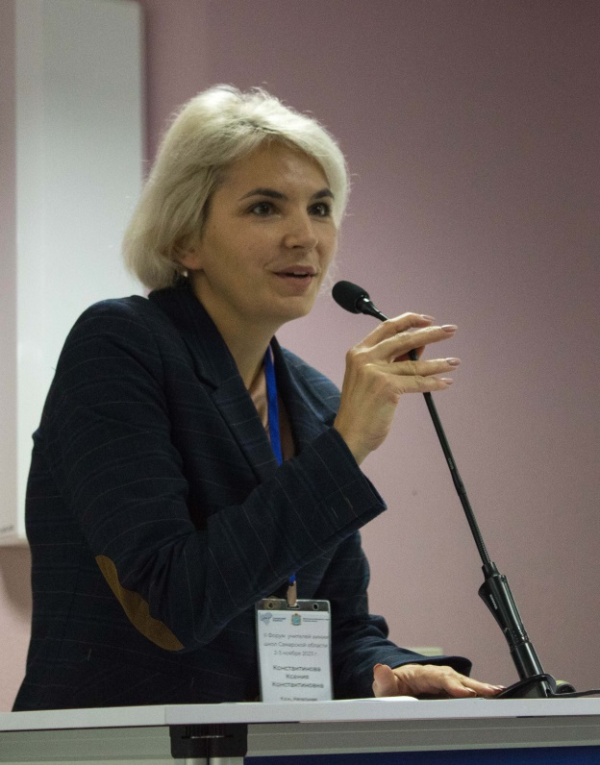
Затем с докладом выступила Константинова Ксения Константиновна, к.х.н., начальник испытательной лаборатории ЦЗЛ АО "Новокуйбышевский НПЗ". Она отметила, что одаренные 25% детей – это научный потенциал, но кто-то должен выполнять и рутинную работу, и это задача для остальных 75%. Уже к 7-8 классу, никак не позже, дети должны быть сознательно сориентированы на изучение химии. Ксения Константиновна выделила три проблемы. Первая: старшеклассники боятся сдавать химию, выпускники вузов не умеют работать с элементарным лабораторным оборудованием. Химия переходит в разряд теоретических наук. Примерно год уходит на получение молодым сотрудником нужной квалификации на рабочем месте. Девиз: химия – не теоретическая наука! Вторая проблема: существует «зажим», «страх» перед заводом у выпускников вузов и у школьников. Есть вакансии, но нет желающих работать на них. Мы пытаемся донести до выпускников, что сегодняшний химический завод – это безопасность, экологичность, высокая технологичность. Третья проблема: выпускники вузов и техникумов не знают, куда податься со своими дипломами. Мы готовы связаться с участниками форума и предоставить в их распоряжение профориентационные профайлы и короткие фильмы, рассказывающие о профессиях в рамках нашего предприятия. И немного статистики: около 50 человек руководящего состава (от гендиректора до начальников цехов) – выпускники СамГТУ, каждый год мы принимаем на работу около 25 выпускников Самарского политеха.
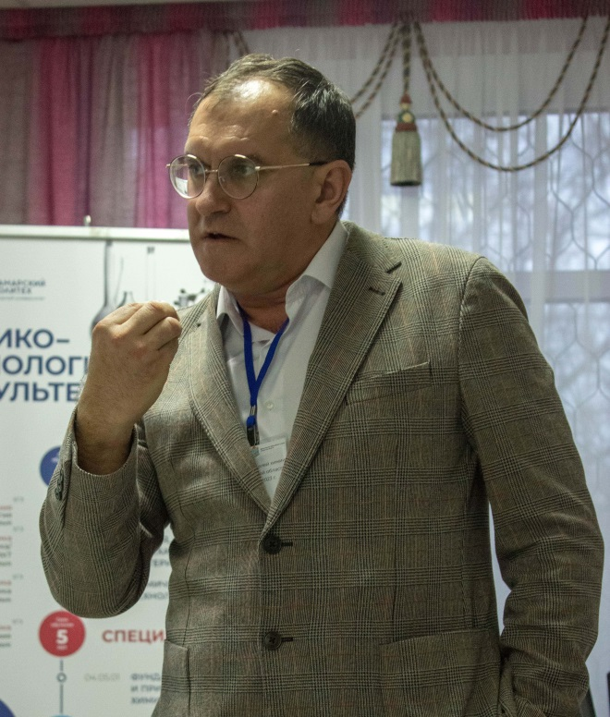
К обсуждению проблем подключился Сергей Николаевич Яшкин. Он отметил, что практически разрушена уникальная система химического образования, имеющего свою специфику. В школе есть предмет «химия», есть вузы с химическими и химико-технологическими факультетами, есть химическая промышленность – чётко выстроенная траектория развития для специалиста. Химические предприятия устойчивы и уходят в минус, только если начинаются политические игры. Эту мысль и нужно нести в массу школьников, этим нужно заряжать людей. Во-вторых, школьные учителя жалуются, что чего-то не хватает (реактивов, лаборантов), но, оказывается, многие вещи отданы на откуп школам. На данном этапе к дискуссии по проблеме подключились представитель министерства образования и науки Самарской области и учителя. Она сообщила, что школы решают, вводить ставки лаборантов или доплачивать учителям химии за дополнительные часы. Учителя в ответ сообщили, что часов не хватает, с них требуют дополнительной работы со школьниками, а надбавки за эту работу минимальны, руководство не ценит усилий. Яшкин С.Н.: «Дайте результат, несколько победителей рейтинговых олимпиад, и тогда отношение руководства к вам поменяется». Юлия Николаевна Бакулина, методист ГАУ ДПО СО ИРО, председатель РУМО учителей химии Самарской области, изучив запросы учителей, резюмировала две проблемы: отсутствие реактивов и отсутствие лаборантов в кабинете химии в большинстве школ. Учителя химии за счёт наличия практической части загружены по времени значительно больше, чем другие предметники. Функция учителя – координировать работу обучающихся. Лаборант в кабинете химии нужен, и он должен быть знающим. Эту проблему нужно решать. Стимулирующая надбавка не решает проблему, так как учитель физически не может выполнить подобную нагрузку. В заключение круглого стола поступило предложение о проведении сборных экскурсий на химические предприятия области для школьников разных школ (по 5 человек от школы).
Завершился первый день II Форума учителей химии школ Самарской области работой двух круглых столов.
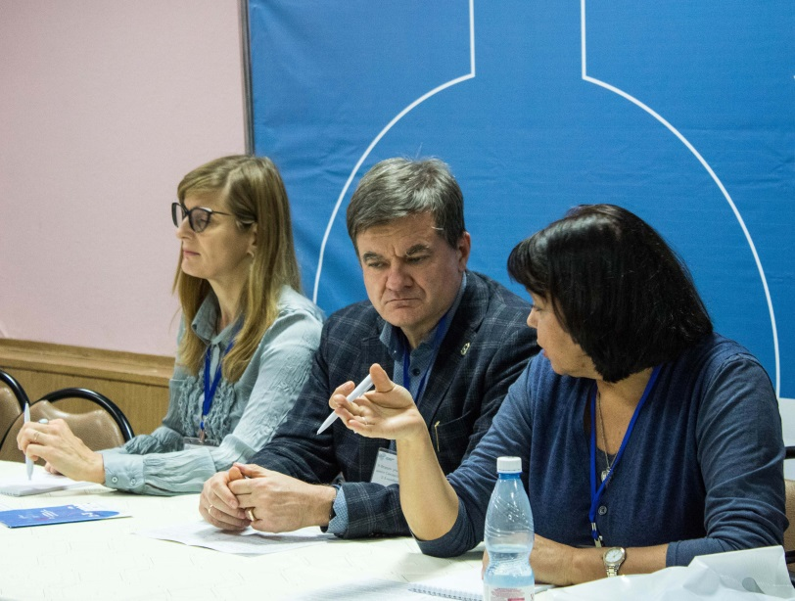
Круглый стол «Неорганическая химия» (модераторы: Блатова Ольга Александровна, к.х.н., доцент кафедры «Общая и неорганическая химия» СамГТУ; Лаврентьева Ольга Владимировна, к.х.н., доцент кафедры «Общая и неорганическая химия» СамГТУ). Обсуждались вопросы: роль эксперимента в обучении неорганической химии в школе; трудности, связанные с проведением эксперимента в школьной лаборатории; обсуждение наиболее сложных для восприятия учащимися разделов неорганической химии; факторы, влияющие на выбор предмета для сдачи ЕГЭ; обсуждение проблем, связанных с профориентацией учащихся; пути взаимодействия СамГТУ и школы для решения обсуждаемых проблем; проведение олимпиад и конференций для школьников на базе СамГТУ.
Резюме по результатам круглого стола: 1) Сложно проводить экспериментальные работы: нет реактивов, нет лаборантов (даже если есть ставка, то нет на ней человека). Остался открытым вопрос, можно ли привлекать на работу в этой должности магистрантов и студентов старших курсов? 2) Принято решение провести на базе кафедры общей и неорганической химии (ОиНХ) СамГТУ курс для учителей химии в небольших группах (8-10 человек) по отработке методик эксперимента (титрование и др.). 3) Кафедра ОиНХ СамГТУ готова провести со школьниками практическое занятие перед экспериментальным туром олимпиады по химии, чтобы дети могли получить отсутствующие навыки. 4) Кафедра ОиНХ СамГТУ готова пойти навстречу школам в вопросе возможности выполнения совместных проектов со школьниками и в вопросах оказания помощи в выполнении проектов по предмету «химия». 5) Кафедра ОиНХ СамГТУ готова организовать экскурсию для школьников.
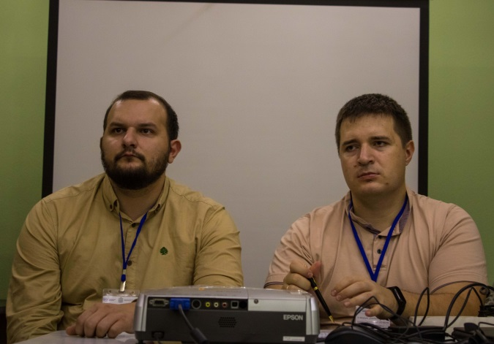
Круглый стол «Органическая, аналитическая и физическая химия» (модераторы: Демидов Максим Раулевич, к.х.н., доцент кафедры «Органическая химия» СамГТУ; Моисеев Алексей Вячеславович, к.х.н., доцент кафедры «Химическая технология переработки нефти и газа» СамГТУ; Яшкин Сергей Николаевич, д.х.н., профессор кафедры «Аналитическая и физическая химия» СамГТУ) был посвящен обсуждению вопросов: особенности школьного химического эксперимента; органические реакции: миф или реальность; физическая и аналитическая химия в ЕГЭ – где искать ответы на вопросы; химические специальности, связанные с органической химией.
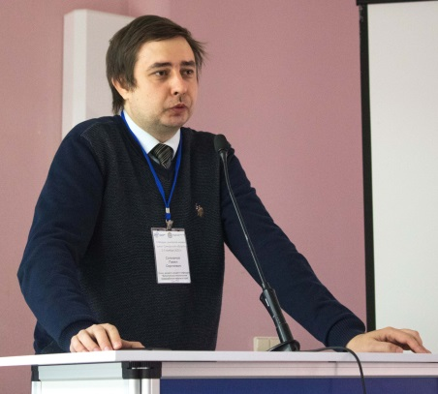
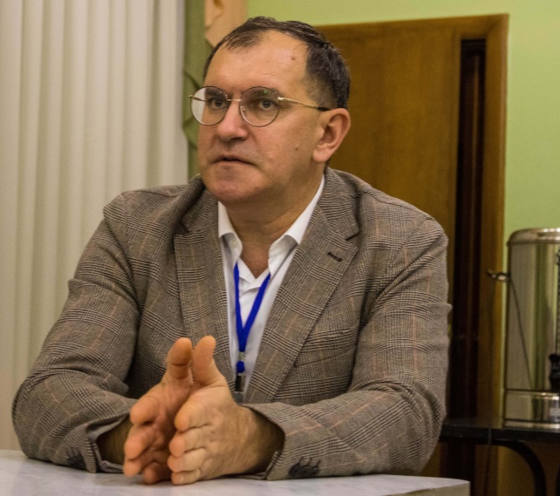
Резюме по результатам круглого стола: 1) Проблемы школьного эксперимента в большой загруженности детей и в отсутствии реактивов, отсутствии лаборантов. Эксперименты ставятся в основном по неорганической химии. Поступило предложение кафедре органической химии и кафедре аналитической и физической химии СамГТУ до конца года подготовить лабораторный практикум для школ из 8 работ (4 по органической химии: анализ органических веществ и синтез органических веществ, и 4 по физической химии) с использованием легкодоступных реактивов. Так же поступил запрос от учителей, чтобы вуз дал предложения по проектной деятельности в рамках школьного предмета «Химия» - несколько стандартных и при этом визуально эффектных методик синтеза (красители, окисление). 2) Проблема в том, что дети привыкли к классам соединений, а органическую химию нужно давать с позиций механизмов органических реакций. Решили, что на базе кафедры органической химии СамГТУ во время весенних школьных каникул будут проведён очный курс для учителей химии в объёме 16 часов (4 дня по 4 часа) с решением сложных цепочек органических соединений. 3) Задачи в ЕГЭ усложняются. Проблема в том, что дети не умеют работать с размерностями. Залог успеха при решении задач – это альянс химиков, физиков и математиков. Решили: в июне или во время осенних каникул на базе СамГТУ будут проведён очный курс по физической химии для учителей в объёме 16 часов (4 дня по 4 часа). 4) Специальностей, связанных с органической химией в СамГТУ много – это классические химические специальности и инженерные (химико-технологические) специальности. Чтобы грамотно в них ориентироваться учителям необходимо совместно с вузом проводить профориентационную работу, школьникам – посещать дни открытых дверей СамГТУ, а весной - тест-драйв Самарского политеха.
3 ноября были заслушаны доклады участников II Форума учителей химии Самарской области (председатель – Солманов Павел Сергеевич, к.х.н., доцент кафедры "Химическая технология переработки нефти и газа" СамГТУ).
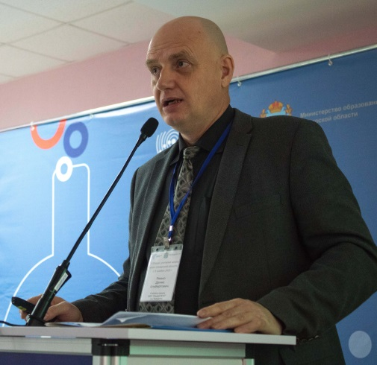
Ряжко Денис Альбертович, учитель химии МБУ «Лицей № 67» г.о. Тольятти выступил с докладом «Формирование функциональной грамотности на внеурочных занятиях «Химия и мы» в 7 классе (из опыта работы)». Доклад был посвящён формированию естественнонаучной и математической функциональной грамотности в рамках прохождения курсов внеурочной деятельности «Химия и мы», «Функциональная грамотность» в 7 классе на примерах тем «Вещества, которые нас окружают», «Питание кикбоксера. Расчёт количества БЖУ в соревновательный и тренировочный период». Денис Альбертович отметил, что он старается научить ребят учиться, думать, анализировать и что пропедевтика позволяет ребятам приходить в 8-й класс более подготовленными.
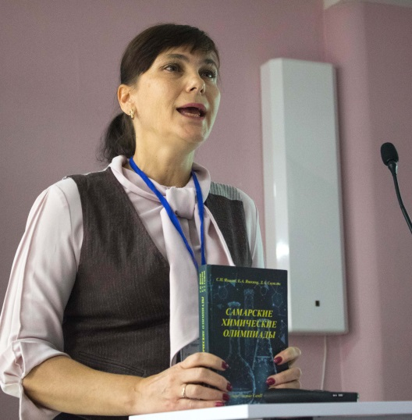
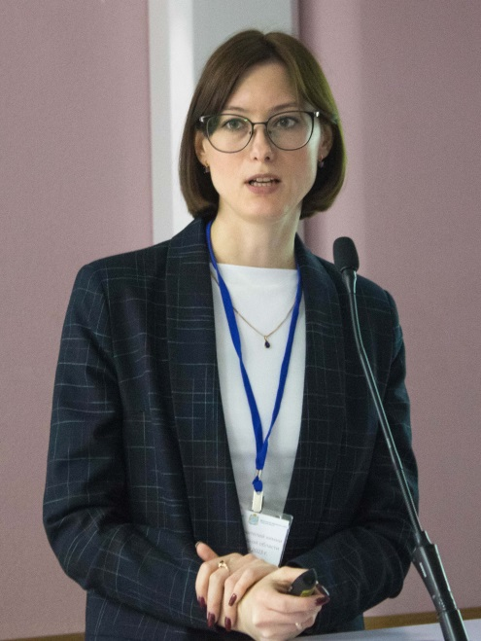
Щербатых Наталья Викторовна, учитель химии ГБНОУ СО Самарский региональный центр для одаренных детей в своём докладе «Олимпиадный старт по химии: олимпиадные задачи в 7 классе» поделилась опыт пропедевтического курса химии в 7 классе и рассказала о подготовке к олимпиадам высшего уровня. Наталья Викторовна рассказала, что 3 кита успеха это: 1) ребёнок (его память и математическая составляющая); 2) уровень учебного заведения, где учится ребёнок (нужна хорошая материальная база); 3) личность учителя или наставника. Требуемая цель достигается путем последовательного усложнения решаемых задач. Некоторые химические задачи, решаемые с учениками 7-го класса, требуют владения определенным математическим аппаратом, например, умения решать системы уравнений – это материал конца седьмого класса. Но, в принципе, всё можно объяснить.
Яшкина Екатерина Александровна, к.х.н., учитель химии ГБНОУ СО «Самарский региональный центр для одарённых детей» рассказала о раннем изучении химии: плюсах и минусах. Химия с геометрией возглавляют список самых сложных дисциплин в 8-м классе. И в то же время есть предложение начать изучать химию в младшей школе. Екатерина Александровна с этим подходом не согласна. В младших классах нужно развивать математический аппарат, причем делать это нужно по учебнику Л.Г. Петерсон. Хорошая математическая база могла бы позволить с 6-го класса начать изучать химию, развивать химическую эрудицию. Одного часа пропедевтики по химии в 7-м классе мало, нужно минимум два. В 6-7 классах ребята способны освоить многие разделы химии. Плюсы раннего изучения химии: можно подготовить хорошую базу для изучения химии в 8-м классе, она не будет казаться сложной; развитие химической эрудиции; ранняя профориентация. Минус один: требуется математический аппарат, которым на этот момент дети не владеют, придётся подтягивать математическую базу.
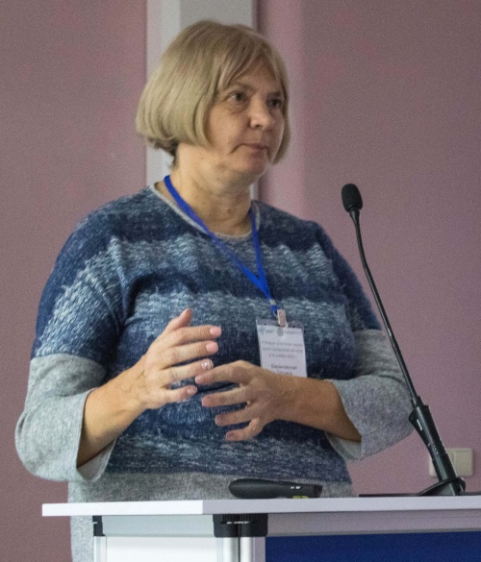
Барановская Татьяна Александровна, учитель химии МБОУ Школа 64, Казачий кадетский корпус, г.о. Самара прочитала доклад «Бесконечная химия - опыт вовлечения учащихся начальной школы в изучение химии». Она рассказала, что всего два, а в лучшем случае четыре года для изучения химии это слишком мало для того, чтобы в действительности освоить хотя бы самые начала лучшей из наук - химии. В 64 школе г.о. Самара предпринимается попытка вовлечь в изучение химии школьников младших классов. Обсуждение доклада показало, что интерес к химии у школьников есть.
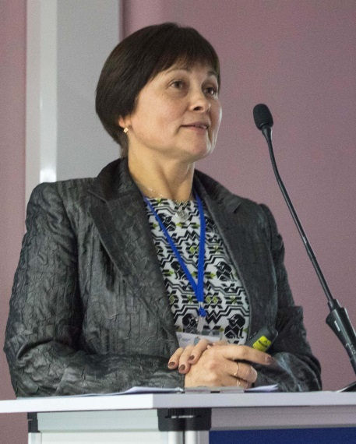
Горячева Гузалия Мухтасибовна, учитель химии МБУ "Гимназия 48" г.о. Тольятти рассказала про «Занимательные задачи на уроках химии», которые она проводит не только в урочное, но и в неурочное время. Это задачи на рассуждение, причем не только теоретической, но и практической направленности. Некоторые задачи имеют экологический уклон. Решение задач подразумевает межпредметное взаимодействие. Программа рассчитана на 3 года, с 5-го по 8-й классы.
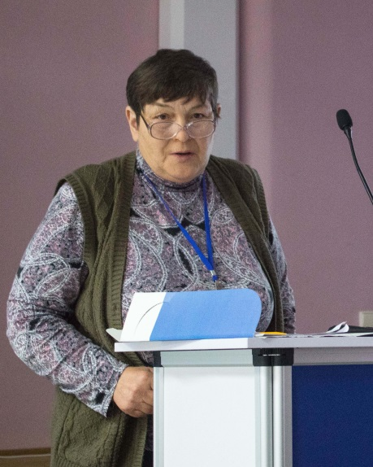
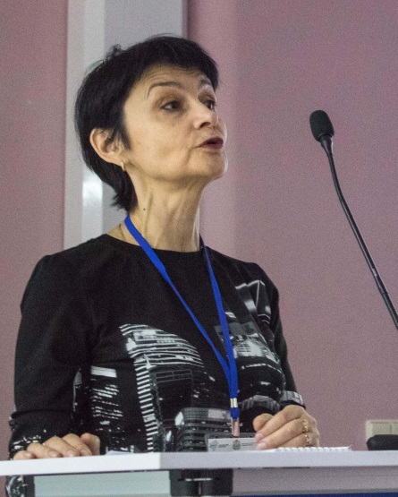
Темой доклада Звонковой Валентины Александровны, учителя химии ГБОУ СОШ с. Каменный-Брод стала «Система работы с одаренными детьми». Она отметила, что городские дети отличаются от сельских. Валентина Александровна работает в малоконтингентной школе и поделилась своей трехэтапной системой отбора талантливых ребят. Одаренного ребёнка отличает высокая работоспособность, самостоятельность, настойчивость и «химические» руки. С теми, кто проходит отбор, Валентина Александровна работает индивидуально. Детей мало, но они участвуют в научно-практических конференциях, занимаются на цифровом оборудовании «Точки роста», сдают ЕГЭ на хорошие баллы. Отвечая на вопрос из зала, Валентина Александровна сказала, что за индивидуальные занятия ей не доплачивают, в селе все друг друга знают, все соседи.
Артёменко Ольга Владимировна, учитель химии МБОУ Гимназия № 4, ЧОУ Школа «Эврика» г.о. Самара рассказала о возможностях системно-деятельностного подхода при изучении химии. Такой подход подразумевает единство деятельности и знаний. Отмечено, что система деятельностного подхода работает, когда в ней присутствуют все необходимые для функционирования элементы, они связаны между собой, и эти связи прочные.
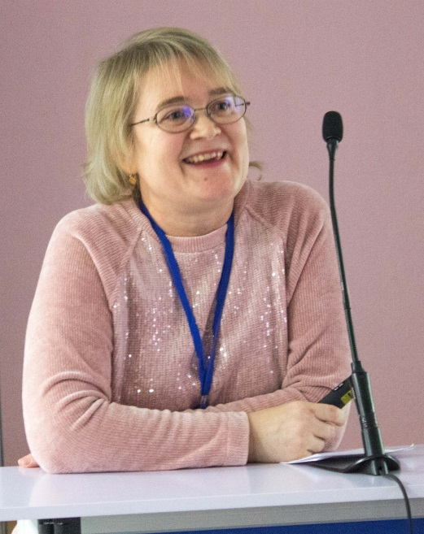
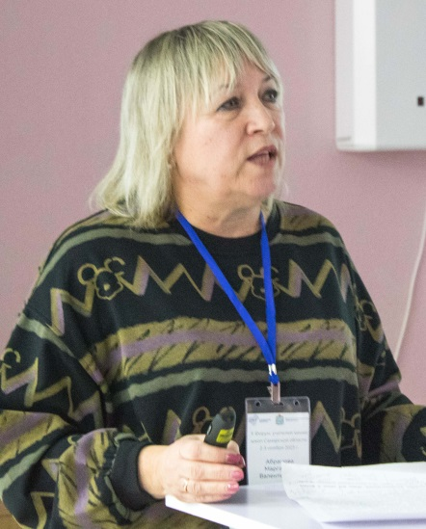
Абрамова Маргарита Валентиновна, учитель МБОУ Гимназия № 3 г.о. Самара рассказала о методах, способах и приемах реализации межпредметных связей химии с физикой и математикой при формировании метапредметных универсальных учебных действий школьников. Сегодня много внимания уделяется проблеме физико-химических методов исследования в школе. К сожалению, в учебной литературе вопрос об использовании физических методов в химии освещается недостаточно. Исходя из положений о том, что история взаимодействия химии и физики полна примеров обоюдного обмена идеями, объектами и методами исследования, в докладе были рассмотрены приемы, способы и формы реализации МПС химии с физикой и математикой. Маргарита Валентиновна – учитель физики, который плодотворно работает в тандеме с учителем химии. Результатом его становится участие и победы детей в разнообразных конференциях и олимпиадах.
Большой интерес и активное обсуждение у участников форума вызвал доклад Верясовой Марины Александровны, учителя химии МБУ «Школа 90» г.о. Тольятти «Системный подход в подготовке учащихся к ЕГЭ по химии». В докладе Марина Александровна обобщила и структурировала опыт использования различных форм, методов и приемов учителем при подготовке учащихся к ЕГЭ по химии. Представлена результативность работы за последние пять лет, и эта результативность впечатляет: три выпускника сдали химию на 100 баллов. Яшкин С.Н.: «Прошу всех собравшихся обратить внимание, что настоящая химия и химия для ЕГЭ сильно отличаются. В 11 классе мы фактически занимаемся натаскиванием, химией ЕГЭ. И реакции, которые приводятся в заданиях к ЕГЭ, очень часто не имеют отношения к реальной химии».
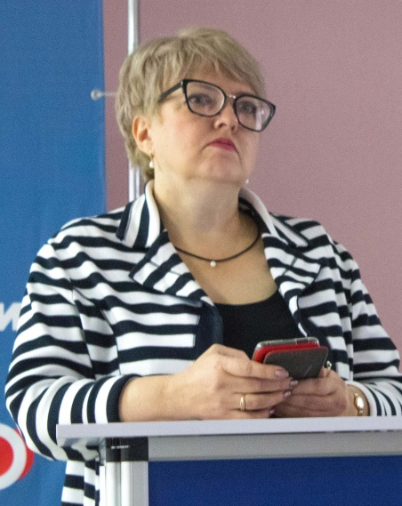
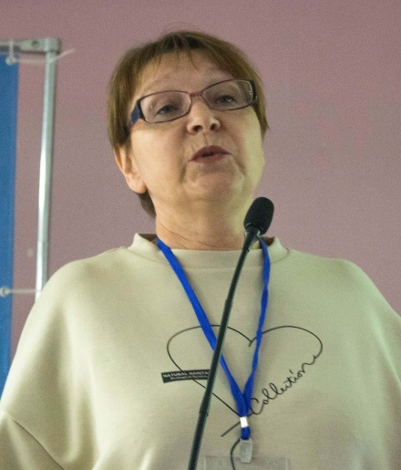
Нуштайкина Елена Анатольевна, учитель химии ГБОУ ОЦ «Южный город» (Юг-3) выступила с докладом «Реализация метапредметных связей на уроках химии». В докладе представлен опыт реализации метапредметных навыков на уроках химии. Показано, как знания и навыки, полученные на уроках химии, можно применять на других предметах (физике, географии), в том числе при решении вариантов ЕГЭ.
Дошкина Екатерина Борисовна, учитель химии МБОУ Школа 72 г.о. Самара поделилась шагами успеха при подготовке к ВПР. Результаты ВПР зависят от ежеурочной подготовки. На уроках ребята много пишут, так как школьники привыкли к гаджетам и практически разучились писать. Изданы собственные методические пособия, тетради контрольных работ, что позволило структурировать работу по подготовке к ВПР.
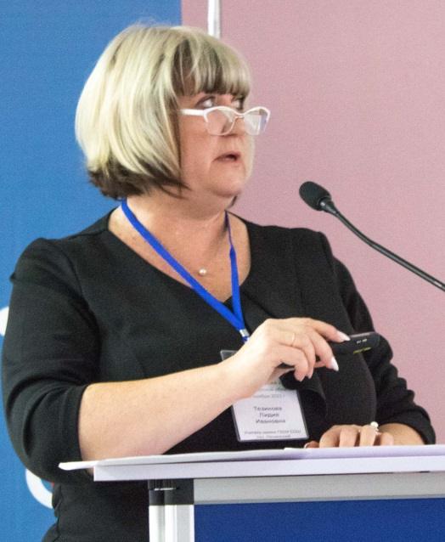
Тезикова Лидия Ивановна, учитель химии ГБОУ СОШ пос. Ленинский поделилась опытом использования цифровой лаборатории центра «Точка роста» во внеурочной деятельности по химии. С применением датчиков определяют кислотность разных напитков, анализируют воду. Ребята с интересом проводят эксперименты, и большинство тех, кто занимается в кружке, потом выбирают на ОГЭ химию. Использование цифровой лаборатории «Точки роста» во внеурочной деятельности по химии позволяет поднять на новый уровень химический эксперимент в общеобразовательных школах, поднимает интерес к предмету, позволяет учащимся работать самостоятельно.
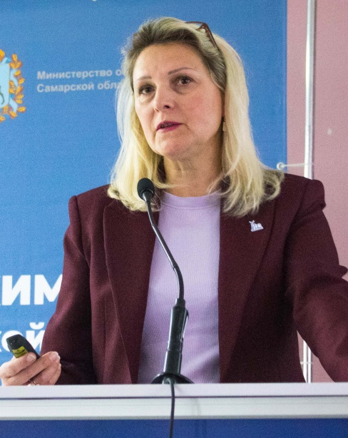
Бакулина Юлия Николаевна, методист ГАУ ДПО СО ИРО, председатель РУМО учителей химии Самарской области, учитель химии МБОУ Школа 27 г.о. Самара выступила с докладом «Формирование системы знаний по неорганической химии у выпускника школы при подготовке к ГИА». В докладе были рассмотрены методологические аспекты формирования знаний от простого к сложному при изучении неорганической химии в школьном курсе химии. Систематизация знаний по неорганической химии заключается в мелочах. Подготовка обучающихся к мониторинговым исследованиям, итоговой аттестации выпускника как основной, так и средней ступени образования требует от учителя применения системно-деятельностного подхода. Представлен опыт работы учителя по организации процесса обучения химии в 8-9,11 классах. Отмечено, что блок неорганической химии самый проблемный для учащихся (задания №6-9 и 29-31).
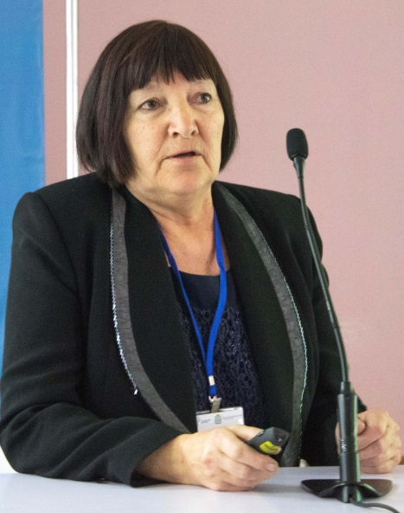
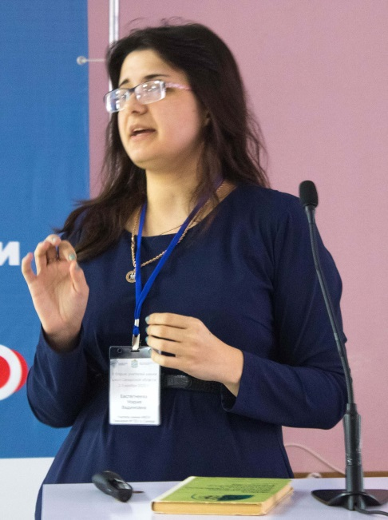
Абдуразакова Валентина Петровна, учитель химии ГБОУ СО СОШ им. Героя Советского Союза Короткова Ивана Никоновича с. Дмитриевка муниципального района Нефтегорский Самарской области рассказала о формировании естественнонаучной грамотности обучающихся на уроках химии и во внеурочной деятельности. Ею были описаны проблемы формирования естественнонаучной грамотности; выделены методы, средства, технологии и особенности формирования естественнонаучной грамотности при обучении химии. Валентина Петровна привела примеры заданий на уроках и во внеурочной деятельности для развития естественнонаучной грамотности обучающихся.
Евстегнеева Мария Вадимовна, учитель химии МБОУ Гимназия № 133 г.о. Самара рассказала о формировании у обучающихся 10-х классов вводных понятий органической химии с помощью визуальных средств обучения и об оценке усвоения материала обучающимися. С помощью наглядных средств (таблиц, тематических картинок и схем, видеофрагментов, интеллект-карт) можно на разных этапах вводных уроков химии в 10-х классах преподносить обучающимся разноуровневый материал. Составление интеллект-карт позволяет учащимся связывать воедино разрозненные понятия в пределах одного или нескольких разделов органической химии. Мария Вадимовна рассказала, с помощью каких заданий осуществлять контроль знаний.
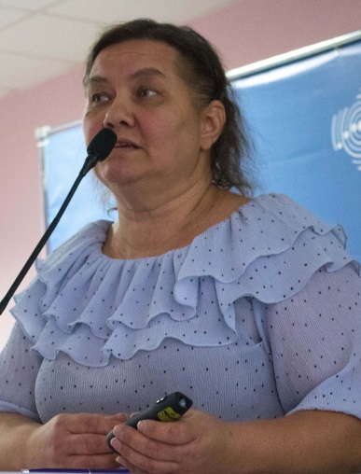
Иванова Елена Вячеславовна, учитель химии МБУ школа «ОЦ «Галактика» г.о. Тольятти рассказала о решении задания № 26 ЕГЭ «методом стаканов». Низкий процент выполнения задания № 26 базового уровня связан с низким уровнем читательской грамотности, логического и образного мышления современных обучающихся. Елена Вячеславовна на конкретных примерах показала, как можно избежать ошибок при решении задач, используя «метод стаканов».

После окончания докладов состоялся мастер-класс д.х.н., профессора кафедры «Аналитическая и физическая химия» СамГТУ Яшкина Сергея Николаевича на тему: «ЕГЭ: задачи, от которых зависит балл».

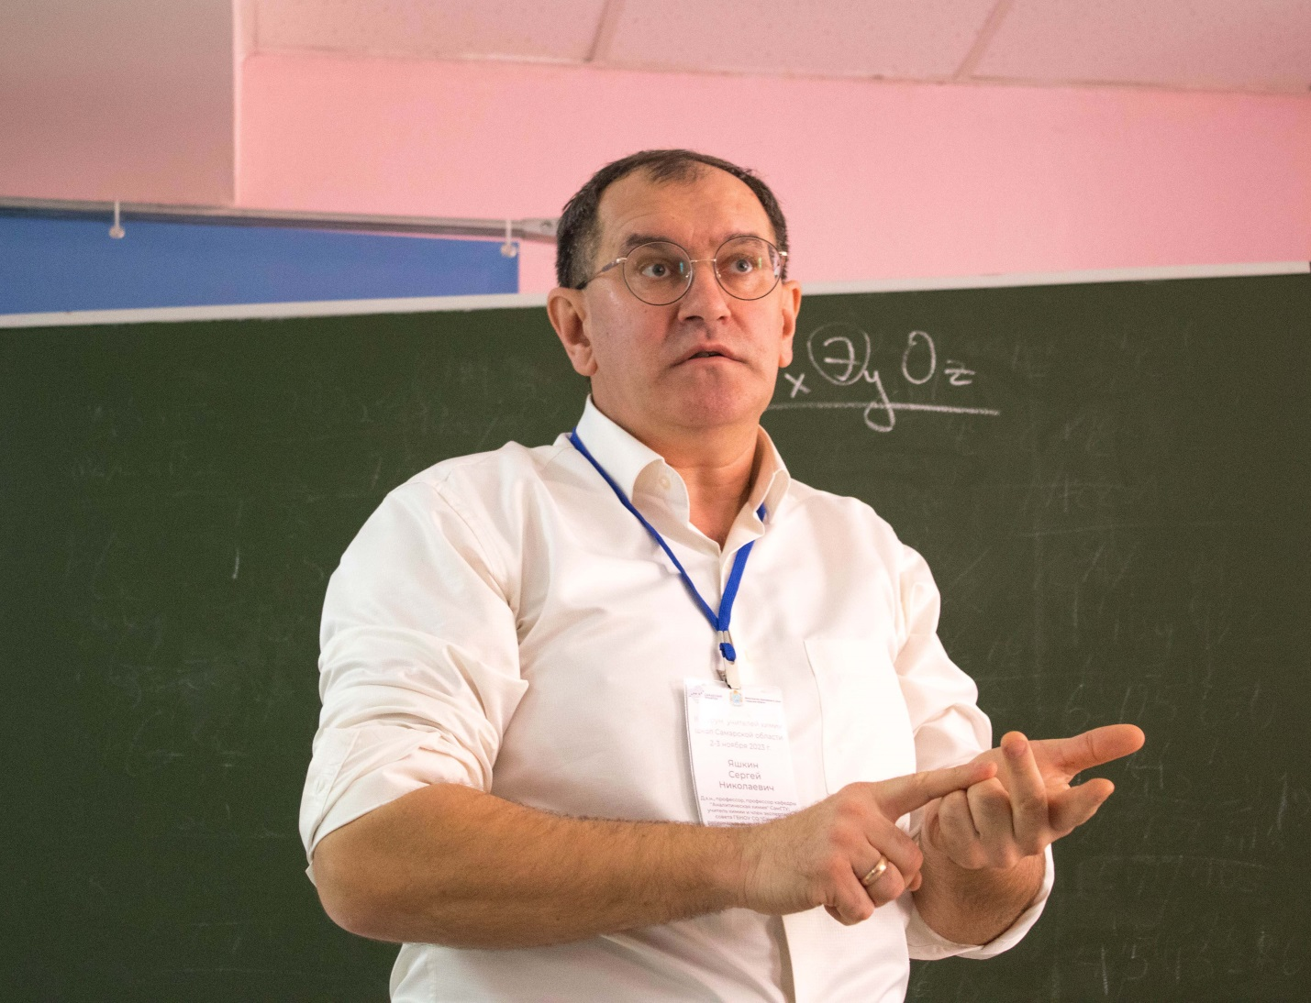

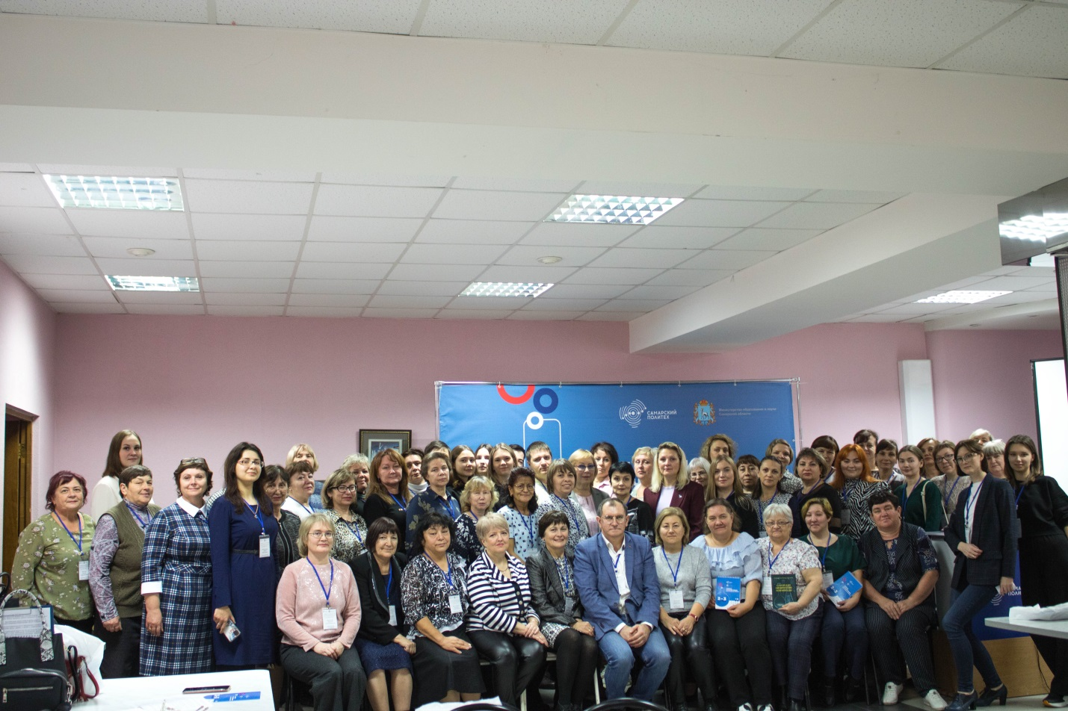
Фотограф: Александра Сахно

Доклады форума:
Абдуразакова Валентина Петровна, учитель химии ГБОУ СО СОШ им. Героя Советского Союза Короткова Ивана Никоновича с. Дмитриевка муниципального района Нефтегорский Самарской области. Формирование естественнонаучной грамотности обучающихся на уроках химии и во внеурочной деятельности.
Абрамова Маргарита Валентиновна, учитель химии МБОУ Гимназия № 3 г.о. Самара. Методы, способы и приемы реализации межпредметных связей химии с физикой и математикой при формировании метапредметных универсальных учебных действий школьников.
Артёменко Ольга Владимировна, учитель химии МБОУ Гимназия № 4, ЧОУ Школа "Эврика" г.о. Самара. Системно-деятельностный подход при изучении химии.
Бакулина Юлия Николаевна, методист ГАУ ДПО СО ИРО, председатель РУМО учителей химии Самарской области, учитель химии МБОУ Школа 27 г.о. Самара. Механизмы достижения планируемых результатов обучения по химии в общеобразовательных организациях в условиях реализации требований обновлённых ФГОС.
Формирование системы знаний по неорганической химии у выпускника школы при подготовке к ГИА.
Барановская Татьяна Александровна, учитель химии МБОУ Школа 64, Казачий кадетский корпус, г.о. Самара. "Бесконечная химия - опыт вовлечения учащихся начальной школы в изучение химии".
Верясова Марина Александровна, учитель химии МБУ "Школа 90" г.о. Тольятти. Системный подход в подготовке учащихся к ЕГЭ по химии.
Горячева Гузалия Мухтасибовна, учитель химии МБУ "Гимназия 48" г.о. Тольятти. Занимательные задачи на уроках химии.
Дошкина Екатерина Борисовна, учитель химии МБОУ Школа 72 г.о. Самара. Шаги успеха при подготовке к ВПР.
Евстегнеева Мария Вадимовна, учитель химии МБОУ Гимназия № 133 г.о. Самара. Формирование у обучающихся 10-х классов вводных понятий органической химии с помощью визуальных средств обучения и оценка усвоения материала обучающимися.
Звонкова Валентина Александровна, учитель химии ГБОУ СОШ с. Каменный-Брод. Система работы с одаренными детьми.
Иванова Елена Вячеславовна, учитель химии МБУ школа "ОЦ "Галактика" г.о. Тольятти. Решение задания № 26 ЕГЭ «методом стаканов».
Максимов Николай Михайлович, д.х.н., профессор кафедры "Химическая технология переработки нефти и газа" СамГТУ. Современная нефтепереработка: школа, вуз, производство.
Нуштайкина Елена Анатольевна, учитель химии ГБОУ ОЦ "Южный город" (Юг-3). Реализация метапредметных связей на уроках химии.
Ряжко Денис Альбертович, учитель химии МБУ "Лицей № 67" г.о. Тольятти. Формирование функциональной грамотности на внеурочных занятиях "Химия и мы" в 7 классе (из опыта работы).
Сафронов Валерий Валентинович, к.х.н., декан химико-технологического факультета СамГТУ. Химическое образование в СамГТУ: траектория возможностей.
Тезикова Лидия Ивановна, учитель химии ГБОУ СОШ пос. Ленинский. Использование цифровой лаборатории центра «Точка роста» во внеурочной деятельности по химии.
Щербатых Наталья Викторовна, учитель химии ГБНОУ СО Самарский региональный центр для одаренных детей. Олимпиадный старт по химии: олимпиадные задачи в 7 классе.
Яшкин Сергей Николаевич, д.х.н., профессор кафедры "Аналитическая и физическая химия" СамГТУ, учитель химии и член экспертного совета Самарского регионального центра для одарённых детей. ВсОШ по химии: невозможное – возможно.
Яшкина Екатерина Александровна, к.х.н., учитель химии ГБНОУ СО "Самарский региональный центр для одарённых детей". Раннее изучение химии: плюсы и минусы.

